Miércoles
10
de noviembre

Primero de Primaria
Matemáticas

Registramos nuestras preferencias

Aprendizaje esperado: Recolecta datos y hace registros personales.

Énfasis: Organizar los datos en una tabla, registrar y analizar los resultados obtenidos.

¿Qué vamos a aprender?

Recolectarás datos y harás registros personales.

Organizarás los datos en una tabla, registrarás y analizarás los resultados obtenidos.

Para esta sesión necesitarás tener a la mano el siguiente material:

- Cuaderno o una hoja.
- Lápiz.
- Lápices de colores.
- Goma.

¿Qué hacemos?

Vas a registrar, organizar y analizar datos en una tabla, puede ser de alguna encuesta o al contar colecciones, como la que has visto en las sesiones anteriores.

Observa la siguiente imagen con diferentes carritos de diferentes modelos y colores.

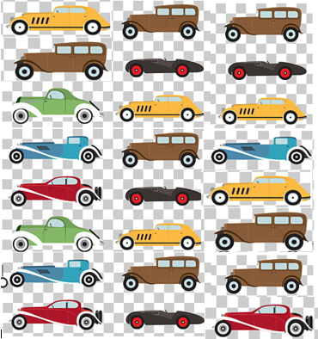

Averigua, ¿Cuántos carritos hay de cada tipo? Para ello es importante organizar la información.

Puedes elaborar una tabla, puedes apoyarte en la siguiente tabla para que elabores la tuya.

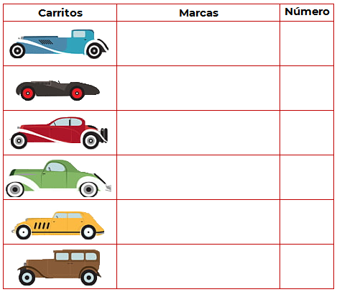

Antes de comenzar la actividad elige una marca para registrar tus respuestas, la que más te guste: puede ser una estrella, una palomita, un tache, un círculo, después simplemente cuenta.

Empieza a rellenar tu tabla, ¿Cuántos autos azules hay en la imagen? ¿Cómo los vas a registrar?

Karina que es una niña que envío su respuesta, dice que son 3 autos de ese tipo y que los registró por medio de puntos y después los contó.
El siguiente auto, el auto deportivo de color negro. ¿Cuántos autos deportivos hay en la imagen? ¿Cómo los registras en la tabla?

Adrián, un niño de primero envió sus respuestas, él dice:

Yo hice mi registro por medio de dibujos de llantas porque me recuerdan a los autos y son 5 autos deportivos y primero escribí el número 5 y después realicé las llantitas.

La estrategia de escribir primero el número y posteriormente las marcas, fue diferente, y también funciona.

Para el siguiente auto, el del color rojo.

Son 3 autos. Registra los tres.

El siguiente auto es el verde.

¿Cuántos autos hay de ese modelo en la imagen? y ¿Cómo lo registran en la tabla?

Ramón dice que son 2 autos verdes y lo realizó contándolos, también comenta que él no registró marcas porque ya sabía la respuesta y solo escribió el número.

Es importante registrar también las marcas para que la tabla esté completa.

Ya casi terminas, solo dos modelos más, primero el amarillo.

Son 5 autos de ese modelo.

Para terminar, cuenta cuantos autos de color café hay, muy bien, son 7 del modelo café.

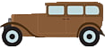

Te invito a resolver las siguientes preguntas.

- ¿Qué modelo de auto es el que menos registros tiene?
- ¿Qué modelo de auto tiene la misma cantidad?

Observa tu tabla para resolver las preguntas, tu tabla debió de haber quedado así:

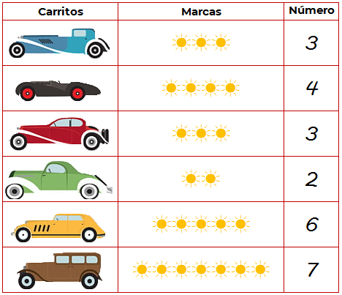

Te invito a leer la siguiente actividad que David compartió, la realizó en la clase a distancia con su maestra Rosalía. En el grupo de David hay muchos niños y niñas. La maestra Rosalía les preguntó que si conocían los colores primarios: amarillo, rojo y azul y todos dijeron que sí, entonces les pidió que en una hoja dibujaran un círculo con el color que les gustaba más de esos tres colores y al enseñárselos a la maestra, Lourdes y Rosa dijeron que a ellas también les gusta el color verde e hicieron su círculo de ese color, así que David desea que le ayudemos a completar el registro de los círculos de sus compañeros, ¡vamos a ayudarle!

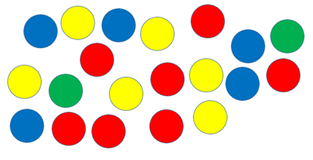

Hay círculos azules, verdes, amarillos y también rojos. Revisa la tabla e intenta hacerla en tu cuaderno, recuerda que puedes pedir la ayuda de un adulto, papá, mamá, o algún familiar.

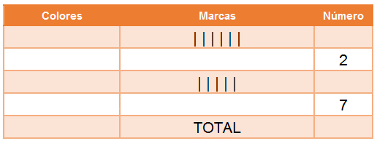

Esta tabla está un poco rara ¡está incompleta! ¿Cómo saber qué color es cada renglón?

Observa, qué datos hay. En el primer renglón, no hay círculo de color, pero, se pueden ver 6 marcas, si cuentas los círculos, quizá encuentres de cuál color hay 6 círculos.

¿Crees que sea el color verde? No, porque son muy pocos. David dijo que dos compañeras eligieron ese color, aunque no era un color primario. ¡Entonces ya sabes qué color va en el segundo renglón! porque hay dos registrados.

Buscando un color, encontraste datos de otro. Completa ese renglón, coloca un círculo verde en la casilla del segundo renglón y registra dos palitos.

El color rojo tiene 7 círculos y se pide que completes el registro por medio de puntos del mismo color.

Ya tienes dos colores, el verde y el rojo, falta averiguar cuál de estos registros corresponde al rojo y cuál al color azul.

Hay 5 círculos azules. Cuenta las marcas del primer renglón, a ver si son 5: 1, 2, 3, 4, 5 y 6 entonces, este no corresponde al azul. Cuenta los del otro renglón que falta por completar: 1, 2, 3, 4 y 5 ¡Este es el renglón de los círculos azules!

Completa los datos del color azul, con esto casi tienes resuelta tu tabla, solo te necesitas corroborar si el renglón que falta corresponde al color rojo.

Completa los datos de la tabla.

La tabla ya quedó completa porque anotaste los datos que hacían falta.

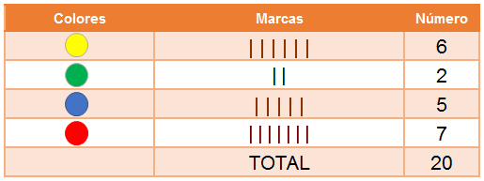

Con el registro averigua cuál color es el que más les gusta en el grupo de David y ver cuál color es el que tiene menos registros.

El color que más les gusta es el rojo, porque es el color que más registros tiene, y el que menos les gusta es el verde, ya que solo hay dos.

Lo hiciste muy bien, es momento de la última actividad.

Observa con atención la siguiente imagen, que se trata de una encuesta que se hizo en un grupo para saber qué deporte preferían las niñas y los niños. Tú deberás de contar el registro de las marcas y vas a responder el total de cada deporte y después, el total de registros.

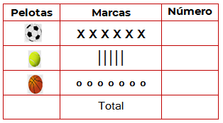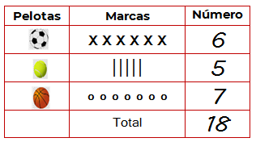

Si te es posible consulta otros libros y comenta el tema de hoy con tu familia.

¡Buen trabajo!

Gracias por tu esfuerzo.

Para saber más:
Lecturas

https://www.conaliteg.sep.gob.mx/primaria.html
https://libros.conaliteg.gob.mx/2021/P1MAA.htm

